Berufliche Ausbildung im Fokus

Bundespräsident Steinmeier bei Lapp

Stuttgart, 20. April 2018

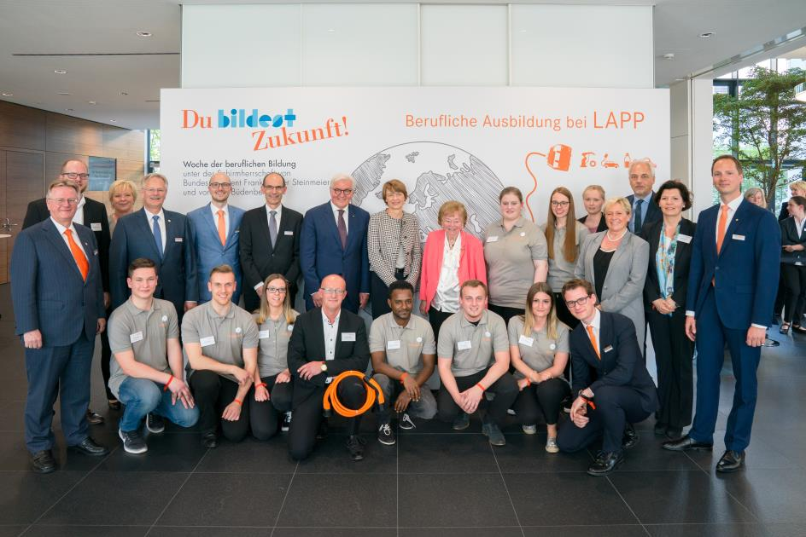

Bild 1:

Bundespräsident Frank-Walter Steinmeier und seine Frau Elke Büdenbender informierten sich bei Lapp über die berufliche Ausbildung

Hoher Besuch bei Lapp: Gestern Nachmittag besuchten Bundespräsident Frank-Walter Steinmeier und seine Frau Elke Büdenbender das Stuttgarter Familienunternehmen, um sich über die Praxis und die Herausforderungen der betrieblichen Ausbildung zu informieren. Anlass war die Themenwoche der beruflichen Bildung vom 16. bis 20. April, für die das Paar die Schirmherrschaft übernommen hat. In diesem Zusammenhang besichtigen sie zahlreiche Einrichtungen in ganz Deutschland, um Einblicke in Qualität und Perspektiven der beruflichen Bildung zu nehmen. Der Delegation wohnten auch die Landesministerin für Kultus, Jugend und Sport, Susanne Eisenmann, sowie der Hauptgeschäftsführer Arbeitgeber Baden-Württemberg, Peer-Michael Dick, bei.

„Für uns ist der Besuch ein Zeichen der Wertschätzung für das enorme Engagement, das wir im Bereich der Ausbildung an den Tag legen. Umso mehr freut es mich, dass der Bundespräsident und seine Frau als einziges Unternehmen heute Lapp besuchen“, erklärt Andreas Lapp, Vorstandsvorsitzender der Lapp Holding AG.

Bei dem Besuch bei Lapp tauschten sich die VIP-Besucher mit Auszubildenden, Ausbildungsverantwortlichen und Mitarbeitern, die nach der Ausbildung zu Führungskräften aufgestiegen sind, aus. Themen waren: Wie Lapp Auszubildende gewinnt, wie sie das Familienunternehmen während und nach der Ausbildung einbindet, was die besonderen Herausforderungen sind und wie die Ausbildung der Zukunft aus Sicht der Azubis und des Unternehmens aussehen soll. Zudem fand ein Fachgespräch mit Mitgliedern der Unternehmerfamilie Lapp, Personalverantwortlichen und einigen Auszubildenden sowie den Delegationsteilnehmern statt.

„Als Familienunternehmen nehmen wir gesellschaftliche Verantwortung besonders ernst. Wir wollen jungen Menschen gute Zukunftsperspektiven bieten. Eine qualifizierte Ausbildung ist der Grundstock dafür. Wir bilden hauptsächlich für den Eigenbedarf aus, denn mit gut ausgebildeten und qualifizierten Mitarbeitern sichern wir unsere Leistungskompetenz und damit den langfristigen Erfolg unseres Unternehmens“, erklärte Matthias Lapp, CEO für die Region Europa, Afrika, Mittlerer Osten und Südamerika. Hilmar Döring, Vorstand für Personal und Organisationsentwicklung betonte: „Eine gute Ausbildung ist nur der erste Schritt. Wir wollen den jungen Menschen Perspektiven aufzeigen. Deshalb wollen wir unser Unternehmen zu einer lernenden Organisation machen, in der lebenslanges Lernen der Mitarbeiter und die ständige systematische Weiterentwicklung der Organisation miteinander verbunden werden.“ Und Kultusministerin Susanne Eisenmann sagte: „Die berufliche Bildung ist entscheidend für die Fachkräftegewinnung im Land. Unseren mittelständischen Unternehmen kommt dabei eine zentrale Rolle zu. Sie sind Lernort und Brücke zur Arbeitswelt zugleich. Gerade diese enge Verbindung zwischen Bildungssystem und Arbeitsmarkt leistet einen wichtigen Beitrag zur wirtschaftlichen Stärke unseres Landes.“ Wie wichtig eine gute Ausbildung ist, betonte auch Peer-Michael Dick, Hauptgeschäftsführer der Arbeitgeber Baden-Württemberg: „An der Qualität und der Quantität des Fachkräftenachwuchses entscheiden sich in der Zukunft ganz wesentlich Wohlstand und Wettbewerbsfähigkeit unseres Gesellschaftssystems. Die Arbeitgeberverbände und ihre Mitgliedsunternehmen leisten dabei mit ihrem Engagement und ihren Bildungsinitiativen einen wichtigen Beitrag."

Aktuell werden bei Lapp am Standort Stuttgart 65 junge Männer und Frauen ausgebildet. Beim Gespräch mit dem Bundesprädienten dabei war beispielsweise Tedros Gebru, der 2011 aus Eritrea nach Deutschland gekommen ist und 2017 seine Ausbildung zum Maschinen- und Anlagenführer abgeschlossen hat: „Ich fand es super, dass sich so ein hochrangiger Politiker auch für die Jugend interessiert. Eine gute Ausbildung verbessert unsere Perspektiven für die Zukunft. Und ich bin sehr froh, dass ich bei Lapp so viele Möglichkeiten habe.“ In den vergangenen Jahren konnten über 90 Prozent der Auszubildenden übernommen werden.

Bei Lapp können elf Ausbildungsberufe erlernt werden: Kaufmännische Berufe, wie Industriekaufmann/frau oder Fachkraft für Lagerlogistik (m/w), duale Studiengänge wie BWL-Dienstleistungsmanagement-Logistikmanagement oder Wirtschaftsingenieurwesen Fachrichtung Elektrotechnik sowie gewerblich-technische Berufe wie Maschinen- und Anlagenführer/in oder Mechatroniker/in. Unter den Auszubildenden sind auch sechs Flüchtlinge aus Afghanistan, Eritrea, dem Kosovo und Somalia, die nun nach ihrer 12-monatigen Einstiegsqualifizierung ihre Ausbildung zum Maschinen- und Anlagenführer und Wirtschaftsinformatiker starten. Hier beteiligt sich Lapp am Integrationsprojekt „Wir zusammen – Integrationsinitiativen der deutschen Wirtschaft“, um einen nachhaltigen Beitrag zur Integration von Flüchtlingen in Deutschland zu leisten. Auch 2018 sollen sechs weitere Flüchtlinge eine Ausbildungschance bei Lapp erhalten.

Die Ausbildung bei Lapp beginnt mit einer Einführungsschulungswoche, wo die neuen Auszubildenden erste Einblicke in die Strukturen und Abläufe sowie in die Charakteristika des Unternehmens bekommen. Im Anschluss findet ein gemeinsames Teamtraining mit allen Ausbildungsjahrgängen in der Landesakademie für Jugendbildung in Weil der Stadt statt.

Außerdem gibt es bei Lapp regelmäßige Schulungswochen und Teamtrainings sowie zahlreiche Veranstaltungen und Projekte, in die die Auszubildenden gezielt mit eingebunden werden. Zum Beispiel bei der Organisation der jährlichen Jubiläumsfeier; bei Messeauftritten wie „HORIZON Stuttgart“, „TRAUMBERUF IT & TECHNIK Stuttgart“ oder „vocatium Stuttgart“ oder etwa bei Veranstaltungen für Kinder, wie dem „Tüftler- und Forscherinnentag Baden-Württemberg“. Auch bei der Hannover Messe sind Azubis immer ein wichtiger Bestandteil des Messe-Teams am Stand von Lapp.

Trainiert wird auch soziale Verantwortung. So leisten die Auszubildenden beim Sozialprojekt „Open up! Für Azubis“ zwei Wochen lang in einer selbst gewählten Einrichtung Sozialarbeit. Und auch bei einem Workshop über „Mehrgenerationenmanagement bei Lapp“ wurden die Auszubildenden mit eingebunden.

Als weltweit tätige Unternehmensgruppe ermöglicht Lapp den Auszubildenden und dualen Studenten Auslandsaufenthalte. Sie dürfen für vier bis zwölf Wochen entweder in einer der Lapp Gesellschaften im Ausland in verschiedenen Abteilungen arbeiten oder bekommen über das EU-Förderprogramm „ERASMUS+“ die Möglichkeit, eine Fremdfirma zu besuchen – Sprachkurs eingeschlossen. 22 Azubis nutzten 2017 das Angebot.

Lapp unternimmt große Anstrengungen bei der Gewinnung von Auszubildenden. Das Unternehmen präsentiert sich auf Ausbildungsmessen und unterstützt Aktionen zur Berufsorientierung wie den „Girls Day“, den „MINT-Dialog Day!“ oder „Schüler im Chefsessel“. Auch Schülerpraktika werden ermöglicht. Hierzu hat Lapp beispielsweise mit der Anne-Frank-Gemeinschaftsschule und Realschule sowie mit dem Hegelgymnasium, beide im Stuttgarter Stadtteil Vaihingen, in dem auch Lapp seinen Standort hat, einen Bildungspartnerschaftsvertrag unterzeichnet. Außerdem bestehen Bildungskooperationen mit fünf weiteren Stuttgarter Schulen.

Während der Ausbildung ist eine engmaschige Betreuung garantiert. So gibt es bei Lapp in Stuttgart 86 Ausbildungsbeauftragte und sechs fachliche Ausbilder. Diese müssen auch besonders auf die unterschiedlichen kulturellen Hintergründe der Auszubildenden eingehen. Ausbildungsreferentin Anne Voigt: „Neben Deutsch sprechen unsere Azubis 21 verschiedene Sprachen. Diese Mehrsprachigkeit ist eine absolute Bereicherung für Lapp.“

Die Woche der beruflichen Bildung ist eine gemeinsame Initiative von der Bundesvereinigung der Deutschen Arbeitgeberverbände (BDA), dem Deutschen Gewerkschaftsbund (DGB), dem Deutschen Industrie- und Handelskammertag (DIHK) und dem Zentralverband des Deutschen Handwerks (ZDH) mit Unterstützung der Kultusministerkonferenz der Länder (KMK). Mit ihrem Besuch bei Bildungseinrichtungen, ausbildendenden Unternehmen und weiteren Einrichtungen möchten der Bundespräsident und Elke Büdenbender auf den hohen gesellschaftlichen Wert der beruflichen Bildung und die Leistung der entscheidenden Akteure für die Fachkräftegewinnung in Deutschland aufmerksam machen. Ziel der Themenwoche ist es, die Karrierechancen der beruflichen Bildung herauszustellen, ihre Integrationskraft für unsere Gesellschaft zu betonen und dabei auch die aktuellen und künftigen Herausforderungen, vor denen sie steht, in den Blick zu nehmen. Der Bundespräsident und Elke Büdenbender nehmen während der Woche der beruflichen Bildung an insgesamt dreizehn Veranstaltungen in sechs Bundesländern teil.

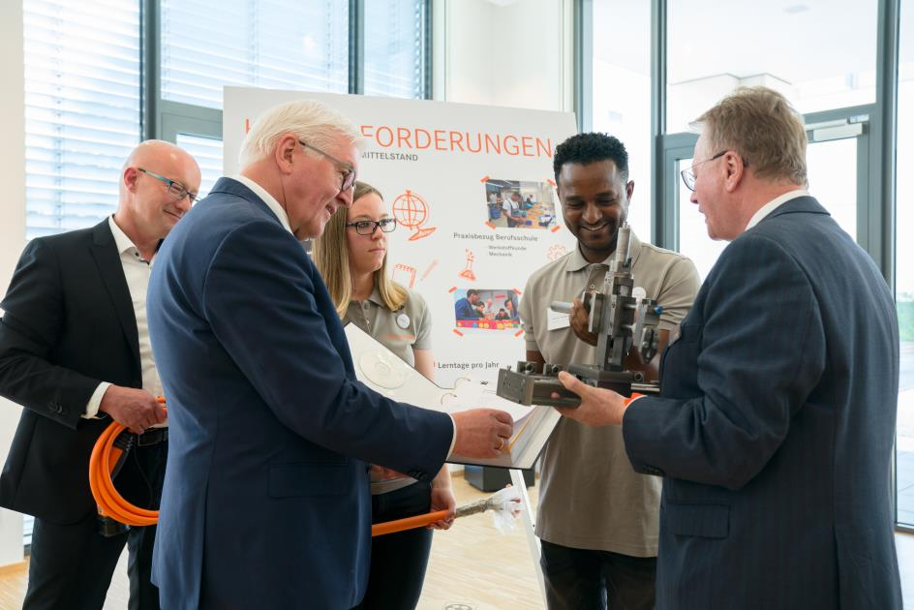
Bild 2:
Bei dem Besuch bei Lapp tauschte sich der Bundespräsident mit Auszubildenden, den Inhabern und Mitarbeitern, die nach der Ausbildung zu Führungskräften aufgestiegen sind, aus

Bild 1 in druckfähiger Qualität finden Sie hier

Bild 2 in druckfähiger Qualität finden Sie hier

Pressekontakt
Dr. Markus Müller Irmgard Nille
Tel: +49(0)711/7838-5170 Tel.: +49(0)711/7838–2490
Mobil: +49(0)172/1022713 Mobil: +49(0)160/97346822
markus.j.mueller@lappgroup.com irmgard.nille@in-press.de

U.I. Lapp GmbH
Schulze-Delitzsch-Straße 25
D-70565 Stuttgart

Weitere Informationen zum Thema finden Sie hier: www.lappkabel.de/presse

Über die Lapp Gruppe:
Die Lapp Gruppe mit Sitz in Stuttgart ist einer der führenden Anbieter von integrierten Lösungen und Markenprodukten im Bereich der Kabel- und Verbindungstechnologie. Zum Portfolio der Gruppe gehören Kabel und hochflexible Leitungen, Industriesteckverbinder und Verschraubungstechnik, kundenindividuelle Konfektionslösungen, Automatisierungstechnik und Robotiklösungen für die intelligente Fabrik von morgen und technisches Zubehör. Der Kernmarkt der Lapp Gruppe ist der Maschinen- und Anlagenbau. Weitere wichtige Absatzmärkte sind die Lebensmittelindustrie, der Energiesektor und Mobilität.
Die Unternehmensgruppe wurde 1959 gegründet und befindet sich bis heute vollständig in Familienbesitz. Im Geschäftsjahr 2016/17 erwirtschaftete sie einen konsolidierten Umsatz von 1.027 Mio. Euro. Lapp beschäftigt weltweit rund 3.770 Mitarbeiter, verfügt über 17 Fertigungsstandorte sowie rund 40 Vertriebsgesellschaften und kooperiert mit rund 100 Auslandsvertretungen.

